DORSO
Comprende la cara posterior del tronco, por debajo del cuello y por encima de las nalgas.

Incluye:
- Piel y tejido subcutáneo
- Músculos:
  - Superficiales: Encargados de posicionar y movilizar los miembros superiores.
  - Profundos (verdaderos músculos del dorso): Intervienen en la movilidad o el mantenimiento de la posición del esqueleto axial (postura).
- Columna Vertebral: vértebras, discos intervertebrales y ligamentos.
- Costillas.
- Médula Espinal y meninges (membranas que recubren la médula espinal).
- Nervios y vasos.

Esqueleto Axial: Huesos articulados del cráneo, la columna, las costillas y el esternón.

La columna vertebral: Se extiende desde el cráneo hasta el vértice del cóccix. Tiene una longitud de 72-75cm, Los discos vertebrales forman ¼ de está longitud y separan y conectan las vértebras.
- Protege la médula espinal y los nervios espinales.
- Soporta el peso del cuerpo sobre el nivel de la pelvis.
- Proporciona un eje, parcialmente rígido y flexible, para el cuerpo y una base sobre la cual se sitúa y gira la cabeza.
- Desempeña un papel en la postura y la locomoción
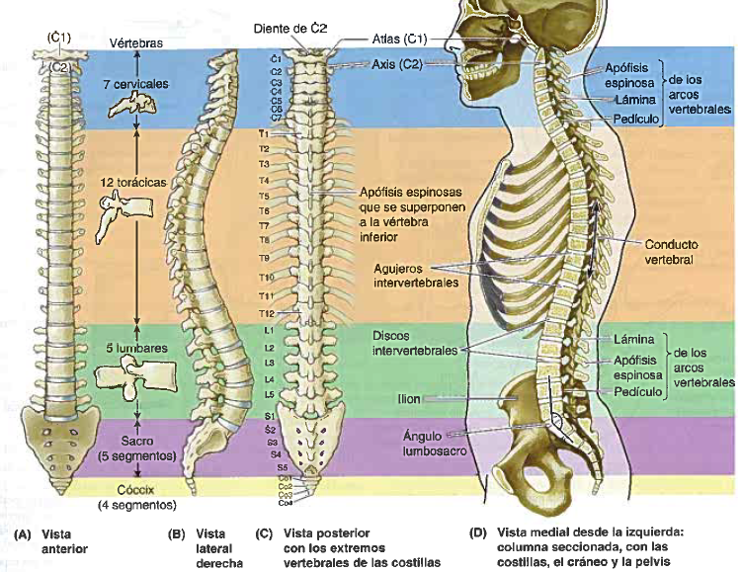

Vértebras
33 vértebras
- 7 cervicales
- 12 torácicas
- 5 lumbares
- 5 sacras (forman el sacro)
- 4 coccígeas (forman el cóccix).

Movimientos significativos solo en las 25 superiores, unidas por articulaciones cigapofisarias sinoviales.

El ángulo lumbosacro se forma en la unión de los ejes largos de la región lumbar y el sacro.

Las vértebras están separadas por discos intervertebrales

Estructura y Función de las Vértebras
Una vértebra típica se compone de un cuerpo, un arco vertebral y 7 apófisis.

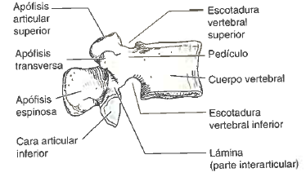
El Cuerpo Vertebral: es la parte anterior, más masiva y cilíndrica, aporta fortaleza y soporta el peso del cuerpo.
- El tamaño de los cuerpos vertebrales va aumentando a medida que se desciende por la columna sobre todo después de T4.
- Se compone de hueso trabecular (esponjoso) rodeado por una delgada capa de hueso compacto.
- Los espacios intertrabeculares: están ocupados por médula ósea roja, que es uno de los tejidos hematopoyéticos más activos.
- Las venas basivertebrales drenan la médula ósea.
- Discos de cartílago Hialino revisten las caras superior e inferior del cuerpo vertebral.
- Reborde Epifisario: En la periferia derivado de la epífisis anular, aporta protección y permiten cierta difusión de líquido entre el disco intervertebral y los vasos sanguíneos en el cuerpo vertebral.
- Centrum: El centro de osificación primario de la masa central del cuerpo vertebral.
- Arco vertebral: Por detrás del cuerpo vertebral y está formado por 2 pedículos y 2 láminas.
- Los pedículos: Son apófisis cilíndricas, cortas y robustas que se proyectan hacia atrás a partir del cuerpo vertebral.
- Láminas: Planas y delgadas que confluyen en la línea media.
- Agujero Vertebral: Sus paredes están formadas por el arco vertebral y la cara posterior del cuerpo vertebral.
- Conducto Vertebral: Constituido por la sucesión de agujeros vertebrales. Contiene a la médula espinal y raíces de nervios, meninges, tejido adiposo y vasos que la rodean y sirven.
- Escotaduras Vertebrales: Son muescas en las partes superior e inferior de cada pedículo.
- Agujeros Intervertebrales: Formado por la unión de escotaduras vertebrales superior e inferior y los discos intervertebrales.

7 Apófisis surgen del arco vertebral en una vertebra típica.
- Apófisis Espinosa: Una medial, se proyecta hacia atrás desde el arco vertebral, en la unión de las láminas, con solapamiento de la vértebra inferior.
- Apófisis Transversa: (dos) Se proyectan posterolateralmente desde las uniones de los pedículos y las láminas.
- Apófisis Articulares (cigapófisis): 2 superiores y 2 inferiores, se originan en las uniones de los pedículos y las láminas, cada una de ellas posee una cara articular.

Las apófisis Espinosa y transversas proporcionan inserción a los músculos profundos del dorso, ejercen función de palancas.

Las apófisis articulares se hallan en aposición con las apófisis correspondientes de las vértebras adyacentes, articulaciones cigapofisarias, impiden que las vértebras se deslicen hacia delante de una vértebra inferior.
Solo las apófisis articulares inferiores de la vértebra L5 soportan el peso en posición erecta.
VÉRTEBRAS CERVICALES (VC) (C1 – C7) (Forman el esqueleto del cuello)
C3 – C7 | Son las típicas;  Sus agujeros vertebrales son grandes para acomodar la intumescencia cervical de la médula espinal.  Permiten libre flexión, extensión y cierto grado de flexión lateral, pero restringen rotación.  Uncus (Apófisis unciforme): es el margen superolateral del cuerpo vertebral.
Discos Intervertebrales Cervicales | Relativamente gruesos en comparación con el tamaño de los cuerpos vertebrales que unen.  El grosor de los discos, la orientación casi horizontal de las caras articulares y la escasa cuantía de la masa corporal circundante permiten que posea la gama más extensa y variada de movimientos
Cuerpo | Pequeño y más ancho lateralmente que en sentido anteroposterior;  Cara superior Cóncava, con uncus del cuerpo (apófisis unciforme)  Cara inferior Convexa.
Agujero Vertebral | Grande y triangular
Apófisis Transversas | Agujeros Transversos ovales: Arterias vertebrales, plexos venoso y simpático, pasan a través, a excepción de C7 que transmite solo pequeñas venas vertebrales accesorias.  Tubérculos anterior y posterior: Proporcionan inserción a músculos laterales (Elevador de la escapula y escalenos). Surcos para nervios espinales están situados entre los tubérculos. Tubérculos carotídeos son los de C6.
Apófisis Articulares
Apófisis Espinosa | Cortas (C3 - C5)  Bífidas (C3 – C6)  La apófisis C6 es la larga  La apófisis C7 es la más larga (Vértebra prominente)

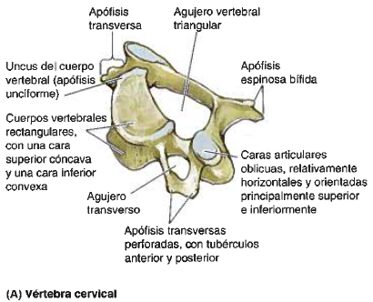
Vértebra C1 (ATLAS):

- Carece de cuerpo vertebral y de apófisis espinosa.
- Tiene dos masas laterales que cumplen la función de cuerpo y soportan el peso del cráneo.
- Es la más ancha de las vértebras cervicales.
- Las caras articulares superiores tienen forma cóncava reniforme y se articula con los cóndilos occipitales.
- Los arcos anterior y posterior: Cada uno de ellos con un tubérculo en el centro de su cara externa, forman un anillo.
- El arco posterior: contiene el surco de la arteria vertebral que también ocupa el nervio C1.

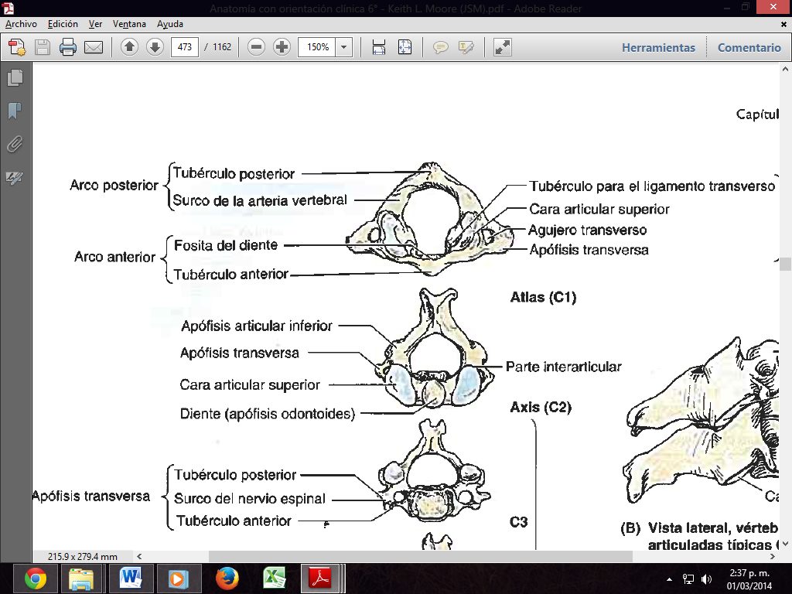
Vértebra C2 (AXIS):
- La más robusta de las vértebras cervicales.
- C1 rota sobre C2. (Trocoide)
- Una apófisis en forma de diente (apófisis dentoides) se proyecta hacia arriba a partir del cuerpo vertebral
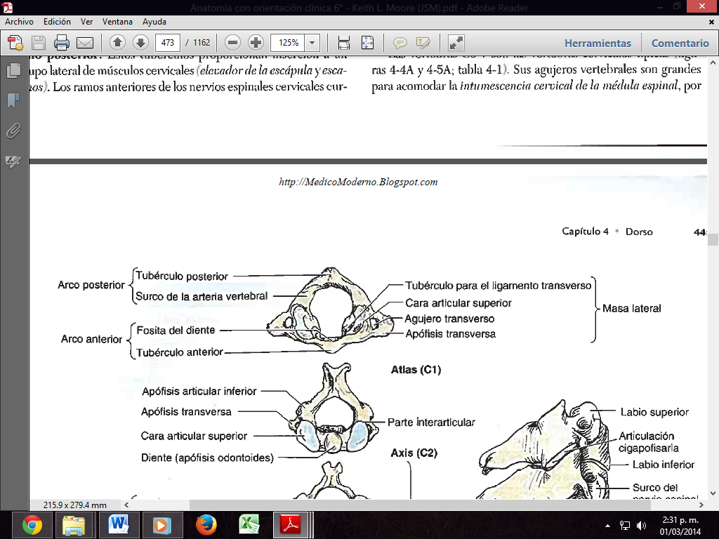
- Ligamento Transverso del Atlas: Se extiende entre las masas laterales del Atlas y entre el diente del axis y la médula espinal; impide el desplazamiento posterior de la apófisis dentoides y anterior del atlas.

VÉRTEBRAS TORÁCICAS (VT) (T1 – T12)
Partes | Características
Cuerpo | En forma de corazón;  Una o dos fositas costales para articularse con la cabeza de la costilla.
Agujero Vertebral | Circular y de menor tamaño que las VC y VL (admite la parte distal de un dedo índice de tamaño medio)
Apófisis Transversas | Largas y potentes; se extienden posterolateralmente;  Su longitud va disminuyendo desde T1 a T12  T1 – T10 poseen fositas para articularse con el tubérculo costal.
Apófisis Articulares | Caras superiores dirigidas posteriormente y ligeramente en sentido lateral;  Caras inferiores orientadas anteriormente y ligeramente en sentido medial;  El plano de las caras articulares se sitúa sobre el arco, centrado en torno al cuerpo vertebral.
Apófisis Espinosa | Largas; pendiente posteroinferior;  El vértice se extiende hasta el nivel del cuerpo vertebral inferior.

T1 – T4:
- Comparten características con VC.
- T1 es una VT atípica, posee una apófisis espinosa larga y casi horizontal, posee una fosita costal completa superior para 1ra costilla y una hemifosita inferior que contribuye con la 2da costilla.

T5 – T8:
- Típicas VT.
- Un arco centrado en el disco intervertebral, el cual permite la rotación y cierta flexión lateral.
- La unión de la parrilla costal, combinada con la orientación vertical de las caras articulares y el solapamiento de las apófisis espinosas, limita la flexión y extensión, así como la flexión lateral.
T9 – T12:
- Presenta algunas características de las VL.
- Presenta Apófisis mamilares.
- T12: Su mitad superior tiene carácter torácico, con fositas costales y apófisis articulares que permiten movimiento rotatorio. Su mitad inferior es de tipo lumbar, desprovista de fositas costales y con apófisis articulares que solo permiten la flexión y la extensión

Ligamento supraespinoso: Une los vértices de las VT, puede verse en individuos muy delgados.

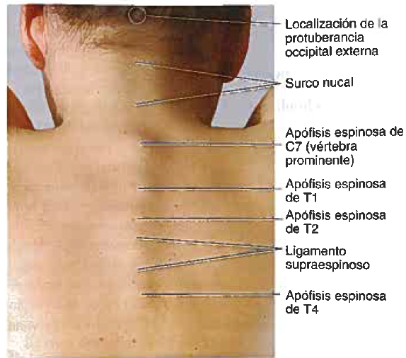
La apófisis espinosa T1 (en flexión) puede ser más prominente que la C7.

Los vértices de las apófisis espinosas de las VT, (en flexión) no indican el nivel de la vértebra correspondiente, pues se solapan a la vértebra inferior y se localizan a nivel de ésta.

Surco Longitudinal medio: Los vértices de las apófisis espinosas de las VT se sitúan bajo éste cuando no hay flexión.

La apófisis transversa de C1 puede palparse lateralmente entre la apófisis mastoides y el ángulo de la mandíbula

El surco nucal: son palpables las apófisis espinosas de las VC3 – VC5

VÉRTEBRAS LUMBARES (VL) (L1 – L5)
Partes | Características
Cuerpo | Muy grande; Reniforme en la vista superior.
Agujero Vertebral | Triangular, mayor que en las VT y menor que en las VC.
Apófisis Transversas (costiformes) | Largas y delgadas;  Apófisis accesoria en la cara posterior de la base de cada apófisis; proporciona inserción a los músculos intertransversos.
Apófisis Articulares | Caras Superiores dirigidas posteromedialmente (o medialmente);  Caras Inferiores dirigidas anterolateralmente (o lateralmente);  Apófisis mamilar en la cara posterior de cada apófisis articular superior; se insertan los músculos multifido e intertransversos de la espalda.
Apófisis Espinosa | Cortas y robustas; Gruesas, anchas y en forma de hacha.

Articulación T12 – L1:
Caras articulares orientadas en sentido sagital.
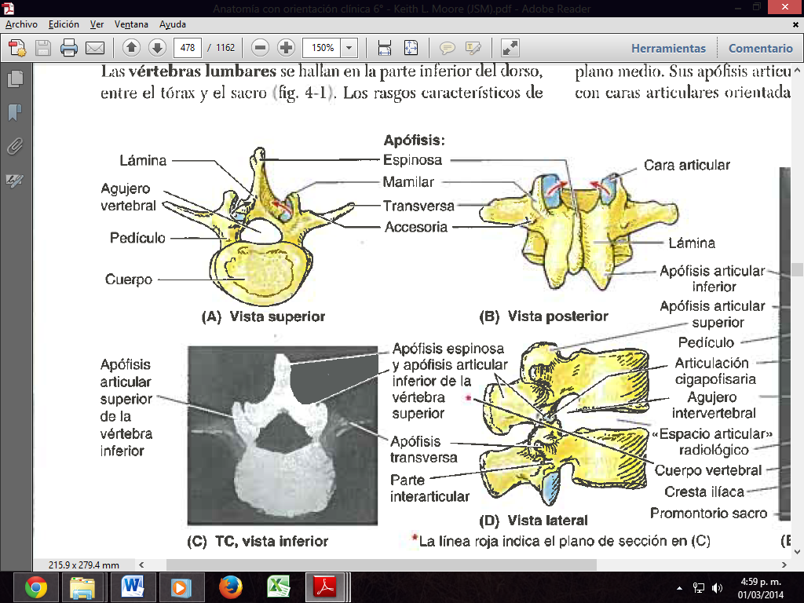
Articulación L5 – S1:
Orientación netamente coronal.

Articulaciones lumbares:
Facilitan la flexión, extensión y flexión lateral, se impide la rotación

Vértebra L5: La mayor de todas las vértebras móviles; Soporta el peso de toda la parte superior del cuerpo. El peso es luego transmitido desde L5 a la base del sacro formada por la cara superior de S1.

- Surco medio posterior: Lugar donde se palpan las VL y son visibles en flexión.
- L2: Sirve para estimar la posición del extremo inferior de la médula espinal.
- Punción lumbar: Línea horizontal a través de las crestas ilíacas, por la punta de la Apófisis espinosa L4 y el disco intervertebral L4-5; para muestras de LCR.
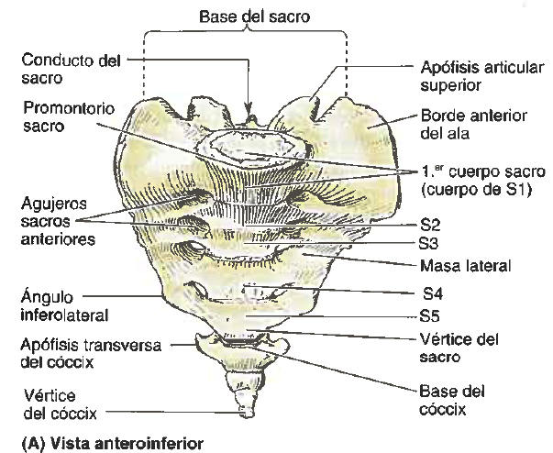

SACRO (VS)
- En forma de cuña, suele estar formado por 5 VS fusionadas.
- Localizado entre los huesos ilíacos;
- Conforma el techo y la pared posterosuperior de la mitad posterior de la pelvis.
- La mitad inferior del sacro NO soporta peso.
- El sacro proporciona fuerza y estabilidad a la pelvis y transmite el peso del cuerpo a la cintura pélvica.
- La superficie pélvica del sacro es lisa y cóncava.

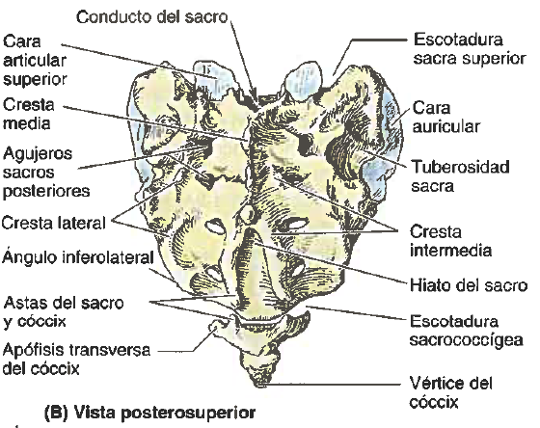
El conducto Sacro: Es la continuación del conducto vertebral. Contiene el haz de raices de los nervios espinales (Cola de caballo)

Agujeros Sacros: 4 Pares por donde surgen los ramos posterior y anterior de los nervios espinales. Los anteriores (pélvicos) son mayores que los posteriores (dorsales).

Base del Sacro: Formada por la cara superior de la vértebra S1, articula con L5.

Promontorio Sacro: Borde anterior sobresaliente del cuerpo vertebral S1, es un importante punto de referencia obstétrico.
- Vértice del Sacro : Extremo inferior del sacro que se va estrechando, presenta una cara oval para articularse con el cóccix.
- Ángulo Lumbosacro: Inclinación con la articulación S1 – L5, varia entre 130° a 160°.
- La fusión de las VS comienza después de los 20 años.

- La cara dorsal del sacro es rugosa, convexa presenta cinco crestas longitudinales prominentes.
- Cresta media o central sacra: Apófisis espinosas rudimentarias fusionadas de 3 o 4 VS superiores; S5 carece de apófisis espinosa.
- Crestas sacras intermedias: corresponden a las apófisis articulares fusionadas.
- Crestas sacras laterales: Puntas de las apófisis transversas de las VS fusionadas.

- El Hiato del Sacro: se produce por la ausencia de láminas y apófisis espinosa de S5 y a veces S4.
- Las astas del sacro: Representan las apófisis articulares inferiores de S5, se proyectan inferiormente a cada lado del hiato sacro.

- Superficie lateral del sacro: Cara auricular (por su forma de oreja); parte sinovial de la articulación sacroilíaca, entre el sacro y el ilion, cubierta por cartílago hialino.

- La apófisis espinosa de S2 está situada en la mitad de la línea que une las espinas ilíacas posteriores superiores (hoyuelos cutáneos); Indica el límite inferior del espacio subaracnoideo (cisterna lumbar).

- Triángulo del sacro: formado por las líneas que unen las dos espinas ilíacas posteriores superiores (hoyuelos cutáneos) y la parte superior de la hendidura interglútea.

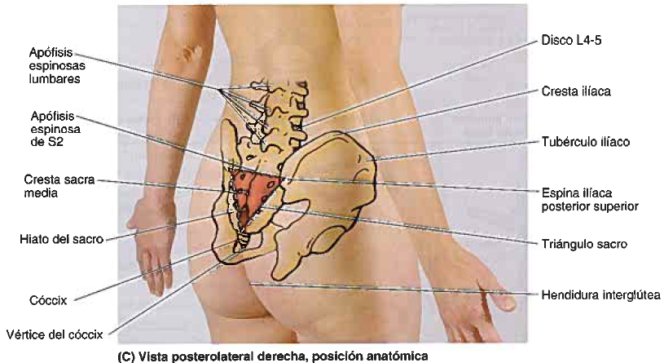
CÓCCIX (VCo)
- Pequeño hueso triangular, formado por la fusión de 4 VCo
- Co1 puede permanecer separada del grupo fusionado; es la VCo más voluminosa y ancha; Cortas apófisis transversas están conectadas con el sacro; Sus apófisis articulares forman las astas coccígeas que se articulan con las astas del sacro.
- La superficie pélvica del Co es cóncava y lisa.
- Superficie posterior presenta apófisis articulares.
- El coccix proporciona inserciones a parte de los músculos glúteo mayor y coccígeo, y al ligamento anococcígeo de los músculos pubococcígeos.

Osificación de las vértebras
- Comienzan a osificarse al final del período embrionario (8va semana);
- 3 centros de osificación primaria en cada vértebra:
  - Un centrum endocondral
  - Dos centros pericondrales (en cada mitad del arco neural).

